**Периодическое печатное издание, предназначенное для опубликования правовых актов органов местного самоуправления муниципального образования Сосновское сельское поселение Карсунского района Ульяновской области и иной официальной информации**

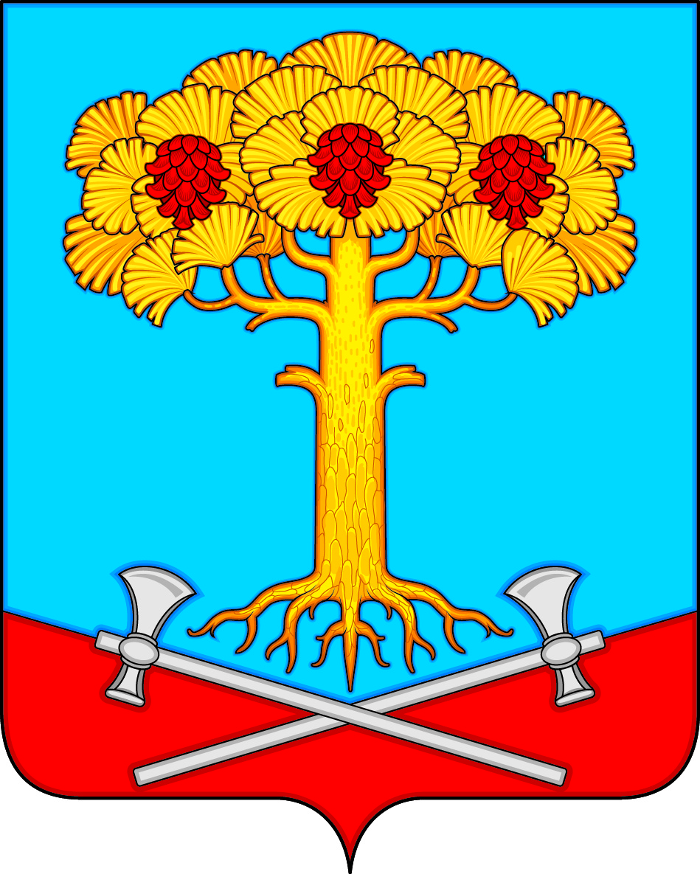

**Информационный бюллетень**

**органов местного самоуправления**

**муниципального образования**

**Сосновское сельское поселение**

**Карсунского района Ульяновской области**

**от 06.05.2024 № 4**

**____________________________________________________________**

**Издается с 2016 года**

Информация о результатах публичных слушаний по проекту изменений и дополнений в Устав муниципального образования Сосновское сельское поселение

Карсунского района Ульяновской области

«06» мая 2024 года состоялись публичные слушания по проекту измене-ний и дополнений в Устав муниципального образования Сосновское поселение Карсунского района Ульяновской области.

На публичных слушаниях присутствовало 31 человек.

По итогам обсуждения проекта изменений и дополнений в Устав муни-ципального образования Сосновское сельское поселение Карсунского района Ульяновской области было принято решение: рекомендовать Совету депутатов муниципального образования Сосновское сельское поселение Карсунского района Ульяновской области принять изменения и дополнения в Устав муниципального образования Сосновское сельское поселение Карсунского района Ульяновской области в предложенной редакции.

Председательствующий на публичных слушаниях

Глава муниципального образования

Сосновское сельское поселение

Карсунского района

Ульяновской области Р.К. Абубекиров

ПРОТОКОЛ

публичных слушаний по проекту изменений и дополнений в Устав

муниципального образования Сосновское сельское поселение

Карсунского района Ульяновской области

Ульяновская область 06.05.2024

Карсунский район 12 часов 00 мин

с. Сосновка

Кабинет главы администрации

МО Сосновское сельское поселение

Карсунского района

Председательствующий: Абубекиров Рашид Кямилевич – Глава муниципального образования Сосновское сельское поселение Карсунского района Ульяновской области.

Секретарь: Середавина Елена Викторовна– депутат Совета депутатов муниципального образования Сосновское сельское поселение Карсунского района Ульяновской области.

Присутствовало – 31 человек.

ПОВЕСТКА ДНЯ:

О выработке рекомендаций по проекту изменений и дополнений в Устав муниципального образования Сосновское сельское поселение Карсунского района Ульяновской области.

Выступил: Абубекиров Р.К.

Устав муниципального образования Сосновское сельское поселение Карсунского района Ульяновской области был принят Советом депутатов 24.12.2019 решением № 45 и зарегистрирован Главным Управлением Мини-стерства юстиции РФ по Приволжскому Федеральному округу отделом Законодательства субъектов РФ и ведения федерального регистра в Ульяновской области 23.01.2020, опубликован в «Информационном бюллетене органов местного самоуправления муниципального образования Сосновское сельское поселение Карсунского района Ульяновской области» от 27.01.2020 № 1.

На основании Федерального закона от 06.10.2003 № 131-ФЗ «Об общих принципах организации местного самоуправления в Российской Федерации», Совет депутатов 15.04.2024 принял решение № 9 «О проекте изменений и дополнений в Устав муниципального образования Сосновское сельское поселение Карсунского района Ульяновской области» и решением № 10 назначил на 06.05.2024 проведение публичных слушаний по проекту изменений и дополнений в Устав муниципального образования Сосновское сельское поселение Карсунского района Ульяновской области.

Сегодня мы должны обсудить проект изменений и дополнений в Устав поселения и с учетом высказанных в ходе обсуждения замечаний и предложе-ний, вынести проект решения «О принятии изменений и дополнений в Устав муниципального образования Сосновское сельское поселение Карсунского района Ульяновской области» на утверждение Совета депутатов муниципаль-ного образования Сосновское сельское поселение Карсунского района Улья-новской области.

Слово по разъяснению изменений и дополнений в Устав муни-ципального образования Сосновское сельское поселение Карсунского района Ульяновской области предоставляется Абубекирову Рашиду Кямилевичу – Главе муниципального образования Сосновское сельское поселение Карсунского района Ульяновской области.

Выступил: Абубекиров Р.К.

Абубекиров Р.К. – Какие есть замечания, предложения, вопросы по проекту изменений и дополнений в Устав муниципального образования Сосновское сельское поселение Карсунского района Ульяновской области?

Поступили предложения:

Рекомендовать Совету депутатов муниципального образования Сосновское сельское поселение Карсунского района Ульяновской области принять изменения и дополнения в Устав на своем заседании в предложенной редакции.

Голосовали:

«за» - 31 человек

«против» - нет

«воздержались» - нет

РЕШИЛИ:

Рекомендовать Совету депутатов муниципального образования Сосновское сельское поселение Карсунского района Ульяновской области принять изменения и дополнения в Устав муниципального образования Сосновское сельское поселение Карсунского района Ульяновской области в предложенной редакции.

Председательствующий Абубекиров Р.К.

Секретарь Середавина Е.В.

СОВЕТ ДЕПУТАТОВ

МУНИЦИПАЛЬНОГО ОБРАЗОВАНИЯ

СОСНОВСКОЕ СЕЛЬСКОЕ ПОСЕЛЕНИЕ

КАРСУНСКОГО РАЙОНА УЛЬЯНОВСКОЙ ОБЛАСТИ

ПЯТОГО СОЗЫВА

Р Е Ш Е Н И Е

с. Сосновка

15.04.2024 № 9

О проекте изменений и дополнений в Устав муниципального образования

Сосновское сельское поселение Карсунского района

Ульяновской области

В соответствии с Федеральным законом от 06.10.2003 № 131-ФЗ

«Об общих принципах организации местного самоуправления в Российской Федерации», руководствуясь Уставом муниципального образования Сосновское сельское поселение Карсунского района Ульяновской области, Совет депутатов муниципального образования Сосновское сельское поселение Карсунского района Ульяновской области р е ш и л:

1. Внести в Устав муниципального образования Сосновское сельское поселение Карсунского района Ульяновской области, принятый решением Совета депутатов муниципального образования Сосновское сельское поселение Карсунского района Ульяновской области от 24.12.2019 № 45 «О принятии Устава муниципального образования Сосновское сельское поселение Карсунского района Ульяновской области», следующие изменения и дополнения:

1) пункт 13 статьи 8 изложить в следующей редакции:

«13) организация и осуществление мероприятий по работе с детьми

и молодёжью, участие в реализации молодёжной политики, разработка

и реализация мер по обеспечению и защите прав и законных интересов молодёжи, разработка и реализация муниципальных программ по основным направлениям реализации молодёжной политики, организация

и осуществление мониторинга реализации молодёжной политики

в поселении;»;

2) пункт 9 части 1 статьи 10 изложить в следующей редакции:

«9) учреждение печатного средства массовой информации и (или) сетевого издания для обнародования муниципальных правовых актов, доведения до сведения жителей поселения официальной информации;»;

3) статью 46 изложить в следующей редакции:

«Статья 46. Вступление в силу и обнародование муниципальных правовых актов поселения

1. Муниципальные правовые акты вступают в силу в порядке, установленном настоящим Уставом, за исключением решений Совета депутатов поселения о налогах и сборах, бюджете, выборах, которые вступают в силу в соответствии с федеральным законодательством.

2. Муниципальные нормативные правовые акты, затрагивающие права, свободы и обязанности человека и гражданина, муниципальные нормативные правовые акты, устанавливающие правовой статус организаций, учредителем которых выступает поселение, а также соглашения, заключаемые между органами местного самоуправления, вступают в силу на следующий день после дня их официального обнародования.

Муниципальные правовые акты, не затрагивающие права, свободы

и обязанности человека и гражданина, вступают в силу со дня их подписания (принятия), если иной порядок не установлен действующим законодательством или самим правовым актом.

3. Порядок обнародования муниципальных правовых актов, в том числе соглашений, заключаемых между органами местного самоуправления, устанавливается настоящим Уставом и должен обеспечивать возможность ознакомления с ними граждан, за исключением муниципальных правовых актов или их отдельных положений, содержащих сведения, распространение которых ограничено федеральным законом.

4. Под обнародованием муниципального правового акта, в том числе соглашения, заключенного между органами местного самоуправления, понимается:

1) официальное опубликование муниципального правового акта;

2) размещение муниципального правового акта в местах, доступных для неограниченного круга лиц (в помещениях государственных органов, органов местного самоуправления, государственных и муниципальных библиотек, других доступных для посещения местах);

3) размещение на официальном сайте поселения в информационно-телекоммуникационной сети «Интернет»;

4) размещение муниципальных правовых актов, в том числе соглашений, заключенных между органами местного самоуправления, для ознакомления граждан на информационных стендах и (или) в других местах, определяемых Советом депутатов поселения.

5. Официальным опубликованием муниципального правового акта, в том числе соглашения, заключённого между органами местного самоуправления, считается первая публикация его полного текста в информационном бюллетене поселения «Периодическое печатное издание, предназначенное для опубликования правовых актов органов местного самоуправления муниципального образования Сосновское сельское поселение Карсунского района Ульяновской области и иной официальной информации» или первое размещение его полного текста в сетевом издании.

В случае опубликования (размещения) полного текста муниципального правового акта в официальном сетевом издании объемные графические

и табличные приложения к нему в печатном издании могут не приводиться.

Сетевым изданием для официального опубликования Устава поселения, муниципальных правовых актов о внесении изменений

и дополнений в Устав поселения является официальный портал Минюста России «Нормативные правовые акты в Российской Федерации»

(http://pravo-minjust.ru, http://право-минюст.рф, регистрация в качестве сетевого издания: Эл № ФС77-72471 от 05.03.2018).

6. В случае, если официальное опубликование муниципального правового акта, в том числе соглашения, заключенного между органами местного самоуправления, осуществляется в сетевом издании, в поселении в соответствии с Федеральным законом от 9 февраля 2009 года № 8-ФЗ «Об обеспечении доступа к информации о деятельности государственных органов и органов местного самоуправления» обеспечивается создание одного или нескольких пунктов подключения к информационно-телекоммуникационной сети «Интернет» в местах, доступных для их использования неограниченным кругом лиц (в помещениях государственных органов, органов местного самоуправления, государственных и муниципальных библиотек, других доступных для посещения местах) без использования ими дополнительных технических средств.

7. Муниципальные правовые акты могут быть доведены до всеобщего сведения в иных средствах массовой информации, разосланы государственным органам и органам местного самоуправления, должностным лицам, организациям, переданы по каналам связи, распространены в машиночитаемой форме. Данные способы не являются обнародованием муниципальных правовых актов.».

2. Опубликовать проект изменений и дополнений в Устав муниципального образования Сосновское сельское поселение Карсунского района Ульяновской области в срок до 17.04.2024 года» (прилагается).

Глава муниципального образования

Сосновское сельское поселение

Карсунского района

Ульяновской области Абубекиров Р.К.

Адрес редакции :433223, с.Сосновка, ул.Советская д. 25 т 8(84246) 91-134

Ответственный за выпуск: Фомина Л.А. тираж 8 экземпляров